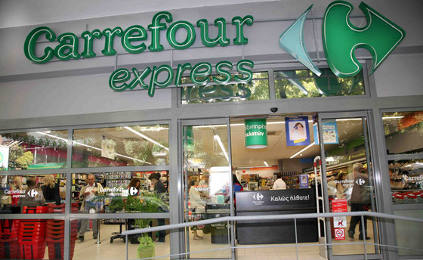

18.30h – Recepción y Bienvenida
18.35h – “EQUIPOS MOTIVADOS Y PRODUCTIVOS.” María Jesús Álava Reyes – DG APERTIA.
19.20h – LAS BASES LEGALES. Luis Guerra Carbajo, DG VASALTO.
19.40h – CONCLUSIONES
19.45h – Vino Español

